¿Qué son los Circuitos Integrados?
Un circuito integrado (CI), a veces llamado chip, microchip o circuito microelectrónico, es una oblea semiconductor en la que se fabrican miles o millones de diminutos resistores, condensadores, diodos y transistores. Un CI puede funcionar como amplificador, oscilador, temporizador, contador, compuerta lógica, memoria de ordenador, microcontrolador o microprocesador.
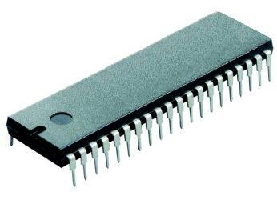
Un circuito integrado es el componente fundamental de todos los dispositivos electrónicos modernos. Como su nombre indica, es un sistema integrado de múltiples componentes miniaturizados e interconectados y que a la vez están incrustados en un fino sustrato de material semiconductor (normalmente cristal de silicio).

Componentes de un Circuito Integrado
Un solo Circuito Integrado puede contener miles o millones de:
- Transistores
- Resistores
- Condensadores
- Diodos
Cada uno de estos componentes del circuito integrado cumple funciones específicas. Todos ellos contribuyen al funcionamiento de un circuito integrado.
Los circuitos integrados se «empaquetan» para convertir el delicado y diminuto matriz en un chip negro que ahora constituye la base de cientos de dispositivos, entre ellos:
- ordenadores
- teléfonos móviles y smartphones
- coches y aviones
- amplificadores
- conmutadores de red
- otros dispositivos electrónicos: lavadoras, tostadoras, microondas, televisores, etc.
¿Cuál es la función de los circuitos integrados?
La función de un circuito integrado es simplificar una función eléctrica, el mismo nombre nos lo dice circuito “integrado”, todo un circuito eléctrico dentro de uno (resistencias, transistores . etc)
En una computadora uno simple sería el circuito integrado que se encarga del sonido es un pequeño circuito que en sus terminales entra el audio en forma de dato y sale en forma de audio. Uno más complejo sería el Microprocesador que tiene millones de transistores y cada vez más pequeños.

